品牌快讯
2023年9月8日
smart times共创进行时
smart跨界携手SUPERMONKEY打造“密友猩球打卡季”

（2023年9月8日，杭州）正值品牌成立25周年，新奢智能纯电汽车品牌smart宣布，将于10月在中国开启全球粉丝嘉年华smart times 2023。今日，smart与都市运动品牌SUPERMONKEY官宣合作，将于9月跨界打造“密友猩球打卡季”，在北京、上海、广州、深圳、成都、武汉、南京和杭州八城同步开启，通过“联名定制沙龙课”、“密友猩球”运动会、“密友猩球快闪店”等不同创新形式，邀请广大密友一起创造属于自己的smart times运动季。
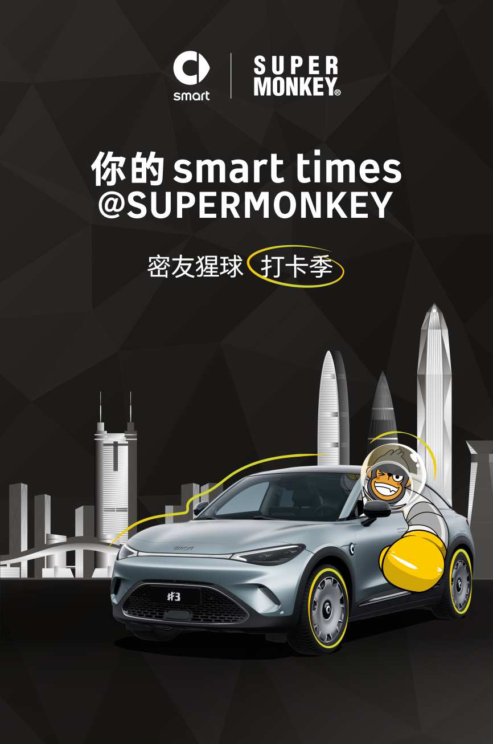
smart×SUPERMONKEY跨界打造“密友猩球打卡季”
smart作为全球新奢都市生活方式品牌，致力于为都市年轻族群打造更具smart特色的生活方式。都市运动品牌SUPERMONKEY，则将“为每个城市人打造全新的健康生活方式”作为品牌追求。以“热爱”会友，smart与SUPERMONKEY一拍即合，用运动唤醒更多人对生活的热爱。
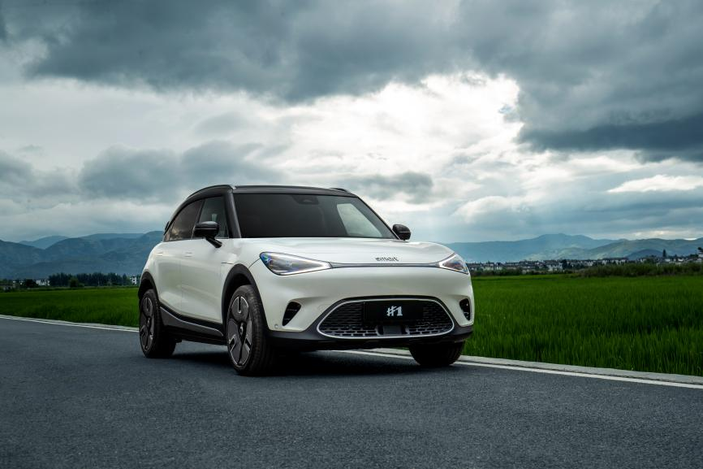
smart精灵#1
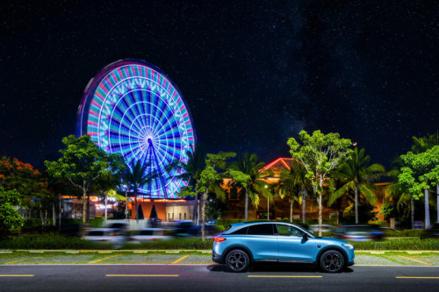
全新smart精灵#3
9月8日-10月3日，“密友猩球打卡季”全国八城同启，多地密友可线上预约smart与SUPERMONKEY的联名定制沙龙课。9月16日，“密友猩球运动会”将在上海火热开启，在金秋点燃运动激情。此外，9月20日-10月3日期间，“密友猩球快闪店”还将空降广州太古汇，密友们前往打卡还可领取惊喜好礼，活动详情敬请关注“smart生活志”。
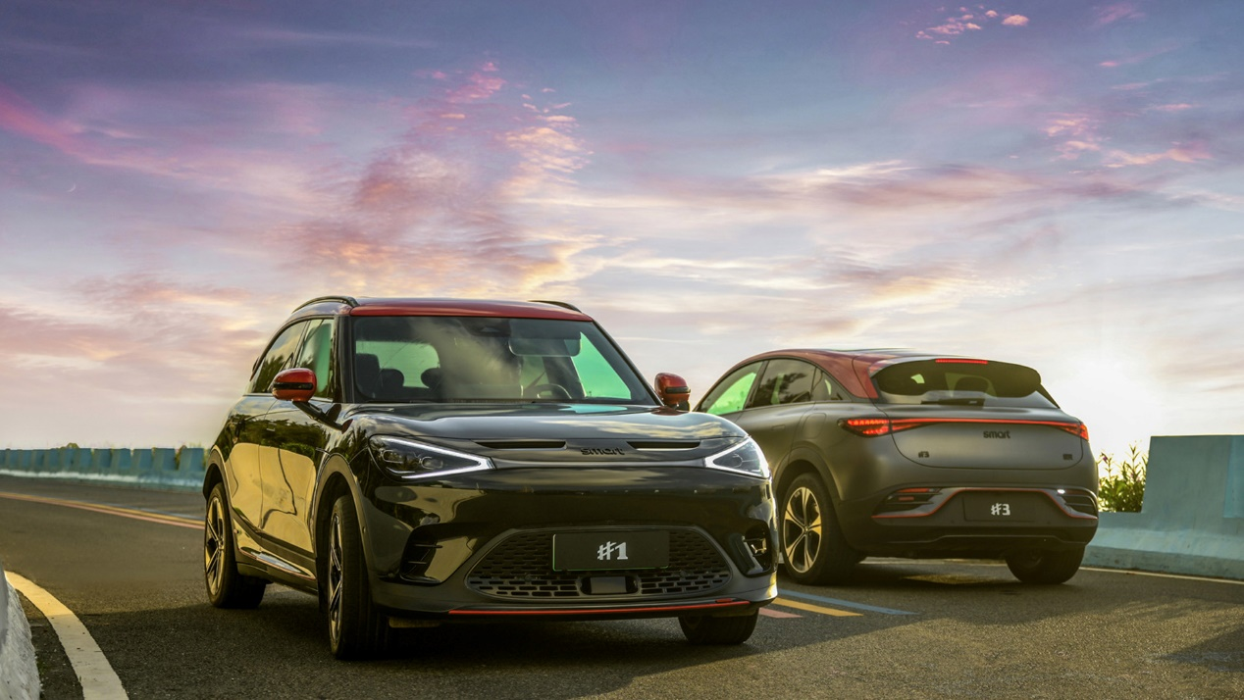
以车会友，smart×SUPERMONKEY跨界携手
潮趣共创，释放热爱。未来，smart将继续以多元化的跨界合作，携手用户持续探索更加潮趣、健康的都市生活，一起让明天更smart点！
-结束-
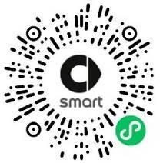  smart汽车官方小程序 |   smart汽车官方APP

了解最新信息，请访问
smart全球媒体中心：https://media.smart.com/zh-chs/
smart 汽车官方网站：https://www.smart.cn/

媒体垂询
刘若曦 sebastian.liu@smart.com

smart品牌全球公司简介
自90年代品牌诞生以来，smart始终肩负着“探索未来都市交通最佳解决方案”的愿景。2019年，smart品牌全球公司正式成立，以“中欧双核，全球布局”为前瞻发展战略，致力于将smart塑造为全球领先的新奢智能纯电汽车科技品牌。
smart现已完成品牌、产品及商业模式的全面焕新。其新一代纯电动车家族由smart研发团队主导工程研发，梅赛德斯-奔驰全球设计团队负责设计，产品阵容扩展到更多细分市场。其中代表smart品牌焕新的首款紧凑型纯电SUV——smart精灵#1于2022年呈现全球首秀，在中国率先交付，并销往欧洲市场。全球新奢轿跑SUV——全新smart精灵#3也已于2023年4月呈现全球首秀。从2022年起至2024年，smart将每年为用户带来一款全新车型，进入更多细分市场，持续丰富新一代smart纯电动车家族矩阵。

